ЗЕМЕЛЬНЫЕ РЕСУРСЫ И ПОЧВЫ. 2 СТАТЬЯ

УДК 332.33
Формирование комплексного банка данных в целях экологизации землепользования и экспертизы материалов землеустройства
С.С. Огородников^{1,}, А.С. Яковлев¹ А.С., д.б.н., проф., Сизов² А.П., д.т.н., проф.
¹Факультет почвоведения МГУ им. М.В. Ломоносова
²Московский государственный университет геодезии и картографии
В статье рассмотрены предпосылки создания комплексного банка данных (КБД) для организации эффективного управления в области охраны окружающей среды и землепользования. В частности, КБД предназначается для обеспечения и организации системы планирования и землеустроительной деятельности, проведения эколого-землеустроительной экспертизы, а так же осуществления экологического мониторинга и контроля.
Ключевые слова: комплексный банк данных (КБД), «Единый государственный реестр почвенных ресурсов России» (ЕГРПР), природно-ресурсный кадастр, экологическое нормирование, эколого-землеустроительная экспертиза.

Объективное проведение работ в области экологического планирования, землеустройства и экологической экспертизы материалов землеустройства (землеустроительной документации), ведение земельного кадастра, экологического мониторинга, контроля и других видов природоохранной и природноресурсной деятельности предполагает наличие значительного объёма многоцелевой информационной базы данных.
Вместилищем такой информации может служить комплексный банк данных (КБД), содержащий экологическую, социально-экономическую, землеустроительную и иную информацию, формирующийся с учётом соответствующих требований к нормативной-правовой и проектной документации по изучаемой и осваиваемой территории.
Если в России XVIII-XIX вв. наиболее значимыми были аграрные нагрузки на землю, то в XX-XXI вв. началось интенсивное промышленное воздействие не только на почвенный покров, но и на другие компоненты окружающей среды: атмосферный воздух, водную среду, недра и др. В этой связи, возникла необходимость оценивать экологическое состояние земель комплексно, равно, как и социально-экономические условия жизни на них.
Появилась потребность не только в земельном кадастре и почвенной бонитировке, но и в бонитировке (оценке качества) других компонентов окружающей природной среды, сведения о чём организуются в соответствующем природно-ресурсном кадастре. Примером может служить деятельность Минприроды России [1, 2].
Информацию в КБД необходимо представлять как в «точечном», так и «площадном» отображении, т.е. в формате сведений об отдельном природном компоненте в конкретной точке окружающей среды и в формате сведений о природном комплексе в границах конкретного земельного участка или другого территориального выдела.
Границам земельного участка, в рамках которого собирается комплексная информация, в отечественной и зарубежной литературе дается разное описание. Так, в США и Франции границы охватывают пространство, которое представляет собой конус над и под поверхностью земли, упирающийся с одной стороны в космос, с другой – в центр земли. В Германии земельный участок представлен пространством в 5 метров под и над земной поверхностью. В России земельный участок официально рассматривается и дефинируется преимущественно как объект права собственности и иных прав на землю в качестве недвижимой вещи, которая представляет собой лишь часть земной поверхности и имеет некие характеристики, позволяющие определить ее в качестве индивидуально определенной вещи [3]. Сосредоточенный в рамках границ земельного участка природный комплекс в земельных отношениях рассматривается как сумма сведений о лесах, водных объектах и об иных природных объектах и описывается в документах Единого государственного реестра недвижимости (ЕГРН).
Создание КБД как информационной основы экологической и социально-экономической оценки и нормирования территорий землеустройства, проведения процедуры экспертизы землеустроительной документации, формирования требований к системе оценки воздействия на окружающую среду (ОВОС) и т.д. служит краеугольным вопросом экологизации землепользования.
В настоящее время экологическая экспертиза является единственным объективным средством предотвращения серьёзных градостроительных и экологических ошибок в процессе проектирования и утверждения проектов. Но эффективность воздействия экоэкспертизы на конечный результат проектного процесса невелика [4]. Создание КБД позволит расширить возможности проведения суммарной экологической оценки.
Одновременно КБД можно рассматривать и в качестве основы «цифрового землеустройства», основанного на современных средствах получения и обработки данных о состоянии и использовании земель и проектирования землеустроительных мероприятий.
В то же время, до настоящего момента в природоохранной и землеустроительной практике нашей страны отсутствует единый методический подход к комплексной оценке экологического и социально-экономического состояния территорий разного уровня организации и антропогенного воздействия на нее размещенных на этой территории хозяйственных объектов.
Тем не менее, на федеральном уровне может быть выработан такой подход с учетом принятого в стране административно-территориального деления: регион (субъект Российской Федерации: республика, край, область и т.п.); муниципальное образование (муниципальный район, городской округ, городские и сельские поселения и их части); земельный участок.
Для каждого из указанных территориальных выделов может быть сформирован свой эколого-землеустроительный КБД. При этом значения показателей оценки «состояния-воздействия» нормируются по единой оценочной шкале, указывающей на допустимый или не допустимый уровень реализации намерений предполагаемой хозяйственной деятельности.
Учитывая, что процессы оборота земель и само землеустройство и землепользование разворачиваются в основном на низовом, муниципальном уровне, создание КБД целесообразно начинать с элементарных звеньев – территорий муниципальных образований и отдельных земельных участков.
Подходы к созданию КБД для подготовки материалов к проведению эколого-землеустроительной экспертизы, ведению мониторинга, контрольно-надзорных мероприятий и др. должны основываться на ряде принципов, к которым, в первую очередь, следует отнести следующие:
1) принцип приоритетности при формировании семантической информации заключается в упорядочении (ранжировании) характеристик состояния и использования земель по их средоформирующему потенциалу для участков и территорий различного назначения в соответствии с их средозащитными и средовосстанавливающими функциями;
2) принцип определённости при формировании графической (пространственной) информации – картографическое отображение землеустроительной информации должно осуществляться таким образом, чтобы на каждой отдельно взятой карте обеспечивалось однозначное отнесение любой части территории к какой-либо одной и только одной зоне по определённому признаку («без пропусков и наложений»);
3) принцип экономии времени и затрат на оценку предполагает выбор наиболее информативных показателей из их реального многообразия, которые могут служить индикаторами состояния и использования земель. [5].
Такой КБД может быть сформирован на основе существующих кадастров и реестров природных ресурсов и иных кадастров и реестров: водного, лесного, недвижимости, особо охраняемых природных территорий, отходов и т.д. В него могут быть привлечены сведения о территориальных каркасах земель, сведения о паспортизации земель, экологической паспортизации предприятий, отходов производства и потребления и т.д. Значительную роль в формировании КБД может сыграть не столь давно разработанный «Единый государственный реестр почвенных ресурсов России» [6].
В развитии и сочетании этих документов возможна регионализация показателей экологической оценки и нормирования компонентов окружающей среды, в том числе почв и земель с учетом их природных особенностей и видов хозяйственного использования, как в относительных, так и абсолютных величинах значений показателей. В настоящее время геопространственной основой КБД цифрового землеустройства должен стать ведущийся с 01.01.2017 ЕГРН, аккумулировавший в своих информационных ресурсах сведения о легитимных границах всех земельных участках государства и об их кадастровой стоимости с учётом категории земель [7]. Для стоимостной оценки земель сельскохозяйственного назначения основным критерием служит их плодородие, находящее отражение в показателях урожайности и характеризующееся бонитировочной (природной) и экономической (созданной) оценкой, зависящей от местоположения земельного участка. Для оценки земель иных категорий принимаются во внимание их функциональное использование, степень социального и инженерно-транспортного обустройства, продуктивность, экологическое состояние.
Для ведения КБД следует организовать учет факторов антропогенного воздействия природопользователей на окружающую среду, в первую очередь – на земли. Должны быть также отражены результаты комплексной оценки экологического состояния компонентов окружающей среды, связанных с недвижимым имуществом и входящих в природный комплекс земель (почвы, атмосферный воздух, водная среда и др.), с выделением и оценкой накопленного экологического ущерба на территории.
Экологическая и природно-ресурсная информация по земельному участку должна отражаться в выписке из ЕГРН, установленной законодательно [7], а также в формате экологического (эколого-землеустроительного) паспорта земельного участка, который целесообразно ввести в управленческую практику. Близкими к рекомендуемому документу являются паспорта отдельных компонентов природной среды, в том числе паспорта почв, описанные в ряде региональных законов [8-10].
В Ставропольском крае и Московской области, в соответствии с региональным законодательством о плодородии почв [8, 9], паспорта почв земельного участка уже применяются в практике землепользования. В законе о почвах города Москвы [10] также используется понятие об экологическом почвенном паспорте земельного участка и, кроме того, об экологических функциях почв, как основе их экологической оценки и нормирования.
В итоге появилась реальная возможность гармонизации экологических и природноресурсных законодательных актов и самой системы управления землепользованием, в том числе ОВОС и эколого-землеустроительной экспертизы с целью организации устойчивого развития в экологическом и социально-экономическом отношении территории [11].
Соответственно, на основе единой системы паспортизации качества почв России могут быть сформированы: единый банк данных состояния почв и земельных ресурсов России; единая система нормирования качества почв; система подтверждения соответствия качества почв (система сертификации почв).
В этой связи показатели воздействия на объект и показатели его состояния могут быть зафиксированы в определенном документе под названием «экологический (эколого-землеустроительный) паспорт земельного участка».
Содержание экологического (эколого-землеустроительного) паспорта обустроенного земельного участка сопоставимо с комплексом показателей «состояния-воздействия» хозяйственной деятельности в пределах этого участка и содержанием экологического паспорта промышленного предприятия с учетом его влияния на качество окружающей среды в пределах зоны его влияния. Так, экологическая паспортизация промышленных предприятий осуществляется на основании требований, изложенных в ГОСТ 17 000490. Охрана природы. «Экологический паспорт промышленного предприятия. Основные положения». Действуют и «Методические рекомендации по заполнению паспорта промышленных предприятий». Это нормативно-технический документ, в который занесена информация: об использовании предприятиями природных, вторичных и др. ресурсов; о влиянии производства на окружающую природную среду, выраженное в показателях уровня использования природных ресурсов и степени его воздействия на окружающую природную среду.
Отдельные объекты паспортизации могут обладать как санитарно-эпидемиологическими, так и экологическими паспортами. Паспорта почв земельного участка города и твердых бытовых отходов предприятия могут включать как санитарные, так и экологические показатели состояния объекта. В частности, класс опасности отходов рассматривается как относительно человека (санитарные нормы), так и для природы (экологические нормы).
На рис. 1 представлена возможная схема организации КБД на основе существующих в настоящее время цифровых карт и ГИС-проектов. Все перечисленные материалы размещены в открытом доступе.
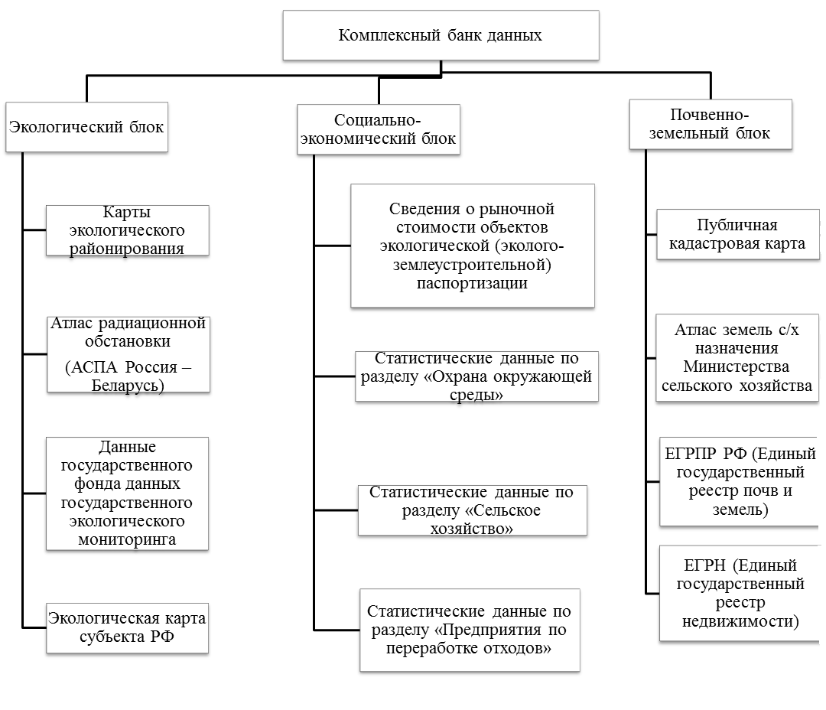
Рис. 1. Принципиальная схема организации КБД

В настоящее время ряд субъектов РФ работают над созданием подобных банков данных и размещают их в открытом доступе. Например, в Тульской области с 2017 г. реализуется проект «Экологическая карта Тульской области». На данном веб-сервисе пользователи могут получить информацию об административно-территориальном устройстве, основных источниках негативного воздействия, недропользовании, радиационной обстановке, мониторинге окружающей среды, "краснокнижных" видах и т.д. [12].
В заключении необходимо сказать, что экологизация современной системы землепользования, а так же многовекторное развитие деятельности в области охраны окружающей среды, особенно в отношении эколого-землеустроительной экспертизы соответствующей документации, нуждается в формировании комплексного банка данных на всех уровнях административного деления страны. Особого внимания при формировании указанного банка данных заслуживает консолидация сведений в области экологической оценки и нормирования качества компонентов окружающей среды, в том числе почв и земель, а также информации о допустимых уровней антропогенного воздействия на них с учетом природных условий и видов хозяйственного назначения территории.

Литература
- Приказ МПР от 17.08.1995 № 326 «Об утверждении временного положения о порядке формирования комплексных территориальных кадастров природных ресурсов и объектов» // СПС КонсультантПлюс
- Приказ МПР от 28.12.2001 № 906 «О проведении комплексного обследования территории Российской Федерации» // СПС КонсультантПлюс
- Федеральный закон от 23.06.2014 № 171-ФЗ // СПС КонсультантПлюс
- Рыбальский Н.Г., Шмелева Ю.И. Государственная экологическая экспертиза: становление, состояние и перспектива развития//Использование и охрана природных ресурсов в России, 2019. №1. – С. 69-80.
- Сизов А.П., Хабаров Д.А., Хабарова И.А. Новые подходы к разработке методики формирования семантической информации мониторинга земель на основе обработки и анализа картографической информации // Известия высших учебных заведений. Геодезия и аэрофотосъемка, 2018. Т. 62. №4. – С. 434-441.
- Единый государственный реестр почвенных ресурсов [Электронный ресурс] // Интернет-ресурс официальной поддержки ЕГРПР, 2019. URL: http://egrpr.soil.msu.ru/ (дата обращения: 13.07.2019).
- О государственной регистрации недвижимости: Федеральный закон от 13.07.2015 № 218-ФЗ // СПС КонсультантПлюс.
- Об обеспечении плодородия земель сельскохозяйственного назначения в Московской области: Закон Московской области от 02.12.2006 № 212/2006-ОЗ // СПС КонсультантПлюс.
- Об обеспечении плодородия земель сельскохозяйственного назначения в Ставропольском крае: Закон Ставропольского края от 15.05.2006 № 31-КЗ // СПС КонсультантПлюс.
- О городских почвах: Закон города Москвы от 04.07.2007 № 31 // СПС КонсультантПлюс.
- Яковлев А. С., Шоба С.А. Опыт правовой защиты почв на федеральном и региональном уровнях // Матер. Третьей Всеросс. научно-практ. конференции "Русский чернозем". – М.: "Русский дом", 2009. – С. 70-82.
- Экологическая карта Тульской области». URL: http://ecomap71.ru/ (дата обращения: 13.07.2019).

Сведения об авторах:
Огородников Сергей Сергеевич, аспирант факультета почвоведения МГУ им. М.В.Ломоносова; тел.: 89167438657; e-mail: sir.ogorod@yandex.ru.
Яковлев Александр Сергеевич, д.б.н., проф., завкафедрой земельных ресурсов и оценки почв факультета почвоведения МГУ им. М.В. Ломоносова; тел.: 8 (495) 939-44-19; e-mail: yakovlev_a_s@mail.ru.
Сизов Александр Павлович, д.т.н., проф., завкафедрой кадастра и основ земельного права Московского государственного университета геодезии и картографии; e-mail: ap_sizov@mail.ru.

